Россия, 443068, г. Самара, ул. Луначарского, 12, каб.101  тел: 8 (846) 334-34-14, сот: 8 (927) 758-48-10,  e-mail: Osorgin@inbox.ru, сайт: https://assprofi.ru | Руководителям  профессиональных образовательных организаций высшего и среднего образования, общеобразовательных школ  Российской Федерации
   | 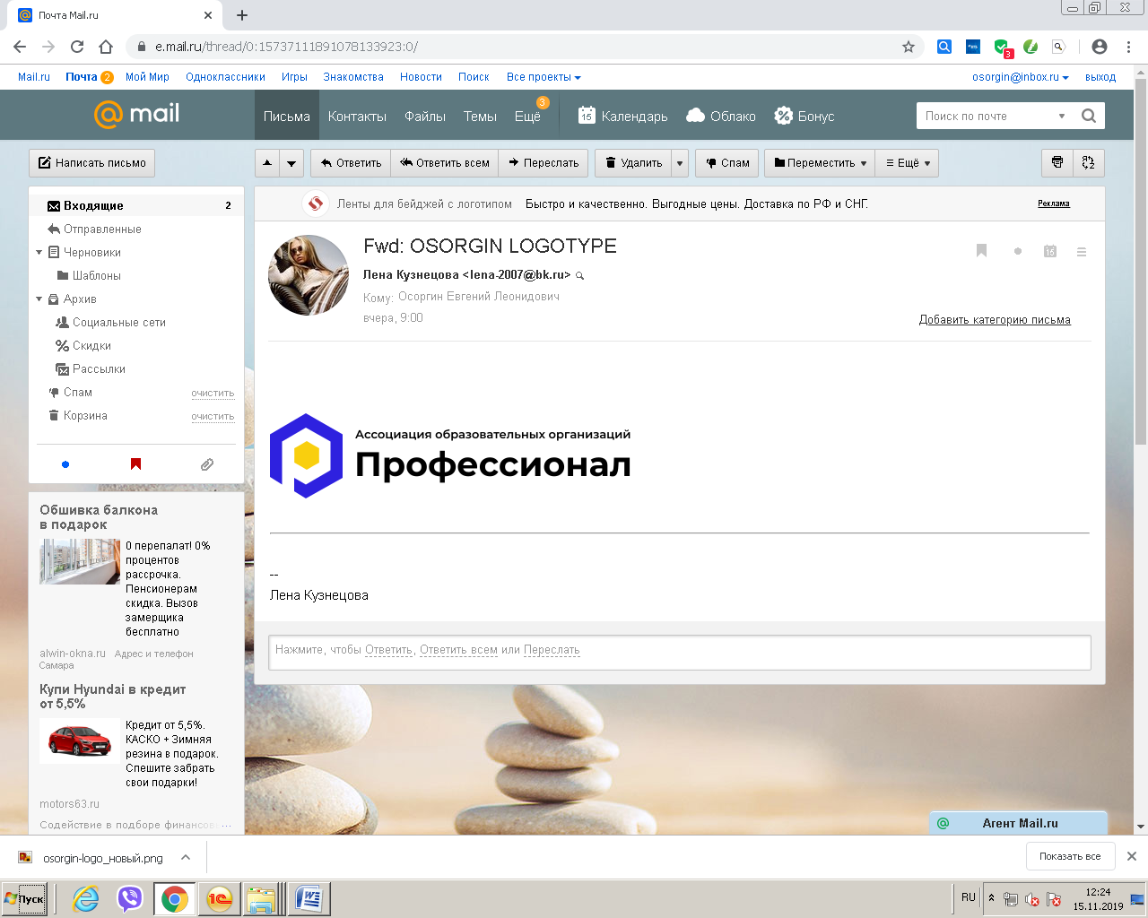
Исх. № 42 от 18.03.2021 г.

Всероссийская научно-исследовательская конференция преподавателей и студентов профессиональных образовательных организаций
высшего и среднего образования Российской Федерации

«Современное предпринимательство: из студентов в бизнесмены»

Приглашаем Вас принять участие во Всероссийской научно-исследовательской конференции «Современное предпринимательство: из студентов в бизнесмены», которая проводится в рамках плана работы Ассоциации образовательных организаций «Профессионал».

Положение о проведение Конференции и форма заявки прикреплены дополнительными файлами к настоящему письму, а также размещены на сайте https://assprofi.ru в разделе «Конференции».

Сроки проведения: |  | 
- с 22 марта по 22 апреля 2021 г. - прием заявок и работ;
- с 23 апреля по 10 мая 2020 г. – экспертиза работ, формирование сборника материалов Конференции;
- с 11 мая по 17 мая 2021 г. - почтовая рассылка.

ПРОФИЛЬ РАБОТЫ КОНФЕРЕНЦИИ:
  - общеобразовательный профиль,
  - профессиональный профиль
ОСНОВНЫЕ ЦЕЛИ И ЗАДАЧИ КОНФЕРЕНЦИИ:
- организация и развитие предпринимательства в студенческой среде ПОО;
- исследование отношения студенческой молодежи к участию в предпринимательстве;
- анализ теоретических подходов к изучению предпринимательской деятельности студента;
- проблема отношения студентов к предпринимательству и факторы, оказывающие влияние на формирование желания стать предпринимателем в жизненных планах;
- демонстрация опыта работы преподавателей, социальных педагогов, педагогов-психологов в рамках вовлечения студентов в предпринимательскую деятельность;

целевая аудитория: | награждение: | финансирование:
студенты профессиональных образовательных организаций России, преподаватели, социальные педагогик, педагоги-психологи ПОО России. | каждый участник получит сборник, почетную грамоту и благодарственное письмо для научного руководителя почтовым отправлением. | Взнос за каждого участника составляет 850 рублей и обеспечивает проверку работ, формирование, выпуск и рассылку почтовыми отправлениями материалов Конференции.

ПРЕДОСТАВЛЕНИЕ ДОКУМЕНТОВ: | КОНТАКТНАЯ ИНФОРМАЦИЯ:
  На e-mail: Osorgin@inbox.ru с пометкой «Современное предпринимательство...». | 8-927-758-48-10

С уважением,
Директор АОО «Профессионал» Е.В. Кузнецова
МЫ РАДЫ СОТРУДНИЧАТЬ С ВАМИ!

